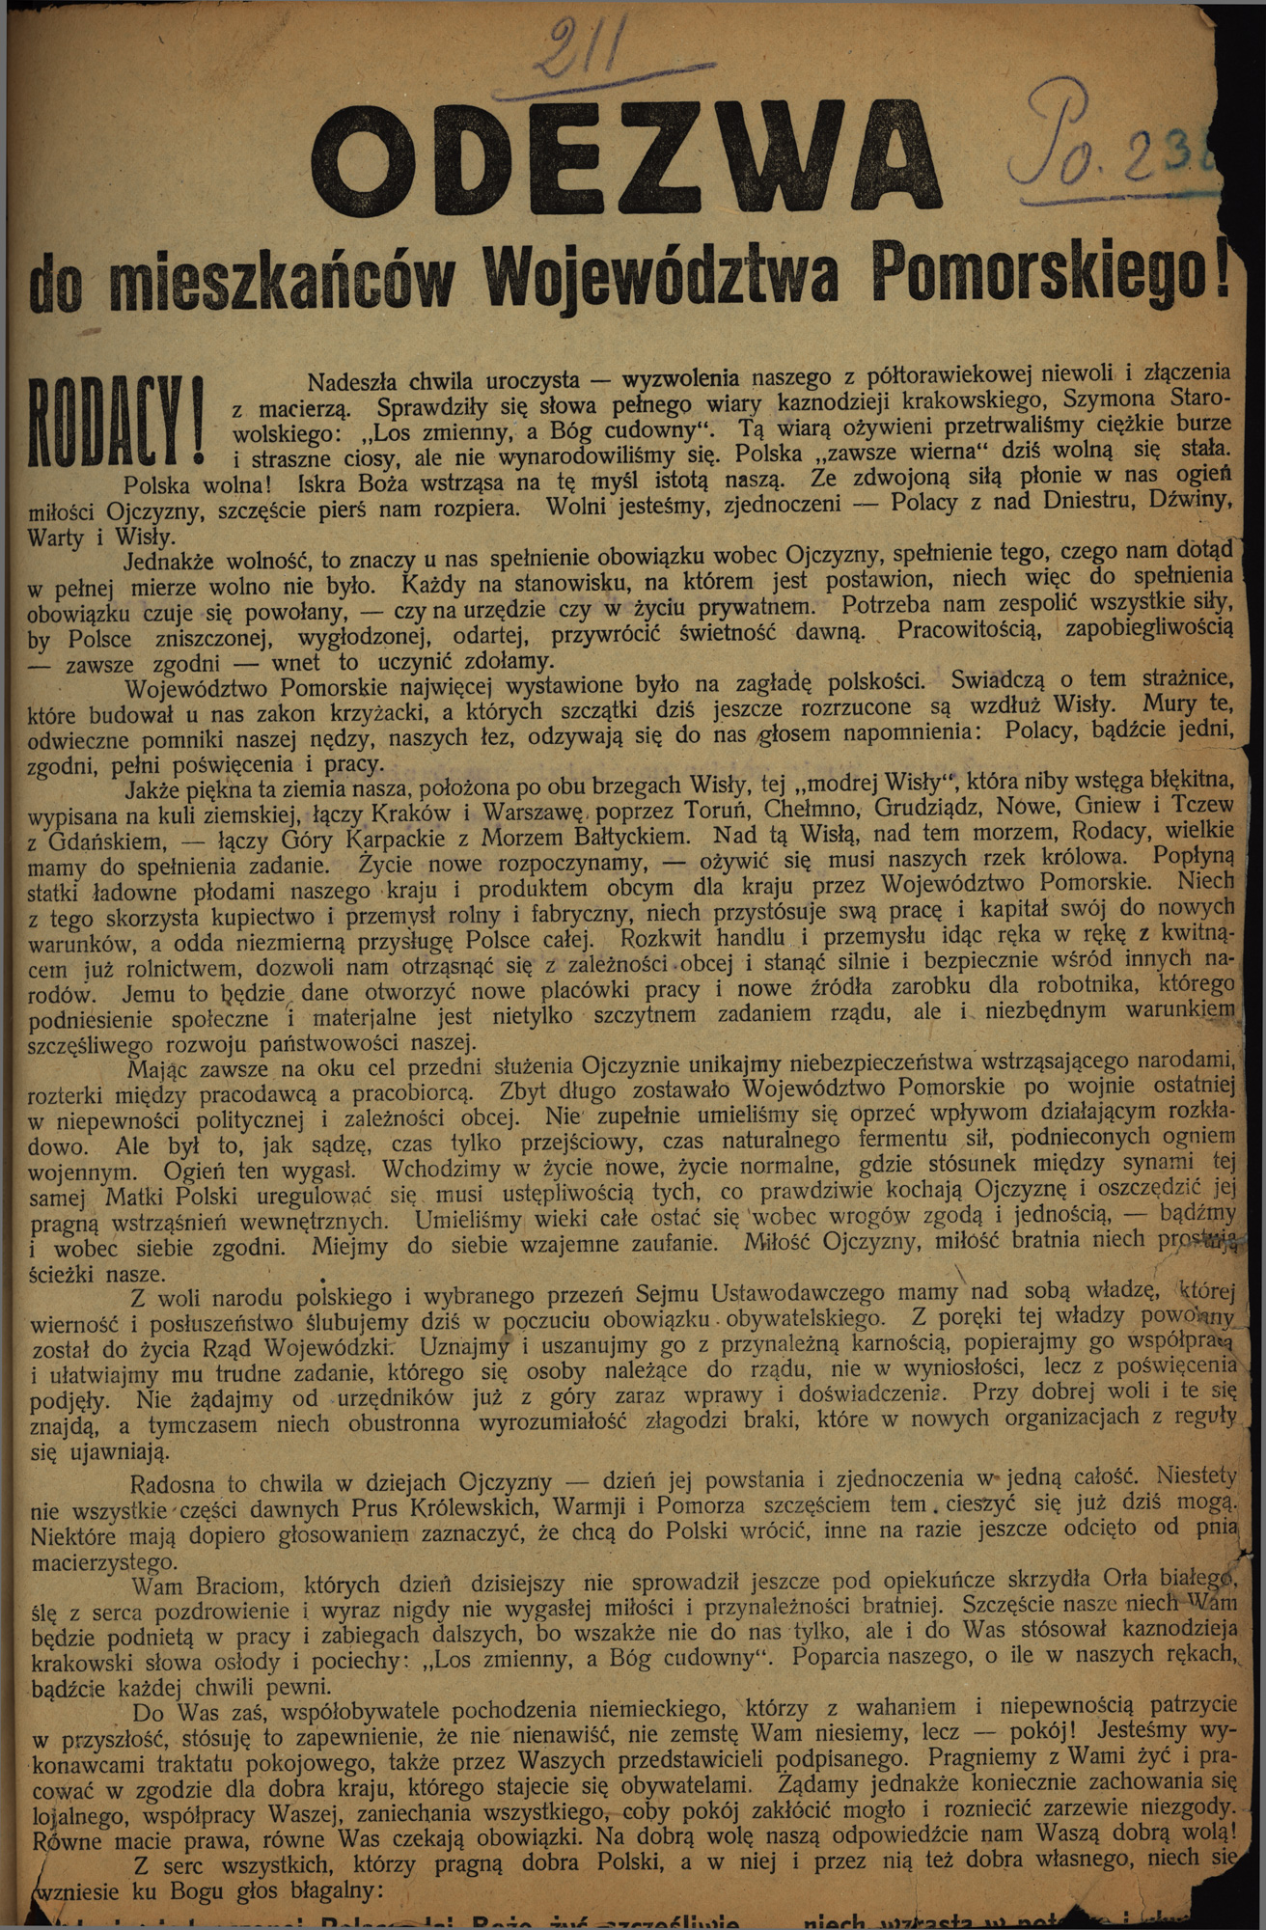
Słynna jest jego odezwa do mieszkańców województwa pomorskiego z 18 stycznia 1920 roku, której fragment warto zacytować:
„Rodacy! Nadeszła chwila uroczysta – wyzwolenia naszego z półtorawiekowej niewoli i złączenia z Macierzą. Sprawdziły się słowa pełnego wiary kaznodziei krakowskiego Szymona Starowolskiego: „Los zmienny, a Bóg cudowny”. Tą wiarą ożywieni przetrwaliśmy ciężkie i straszne ciosy, ale nie wynarodowiliśmy się. Polska „zawsze wierna” dziś wolną się stała. Polska wolna! Iskra Boża wstrząsa na tę myśl istotą naszą. Ze zdwojoną siłą płonie w nas ogień miłości Ojczyzny, szczęście pierś nam rozpiera. Wolni jesteśmy, zjednoczeni – Polacy znad Dniestru, Dźwiny, Warty i Wisły. Jednakże wolność, to znaczy u nas spełnienie obowiązku wobec Ojczyzny(...)”.

